**丽水市中医院**

**拼接屏宣教显示系统建设参数**

**方案概述：**

本项目需要在定制的组合拼接屏上显示门诊动态公示信息，包括宣教海报、专家的头像、姓名、职称、介绍、门诊时间、预约挂号二维码、价格信息公示等内容数据。其中专家的门诊信息、价格公示等需要对接院方的互联网医院平台实现数据的动态更新功能。

**方案效果：**

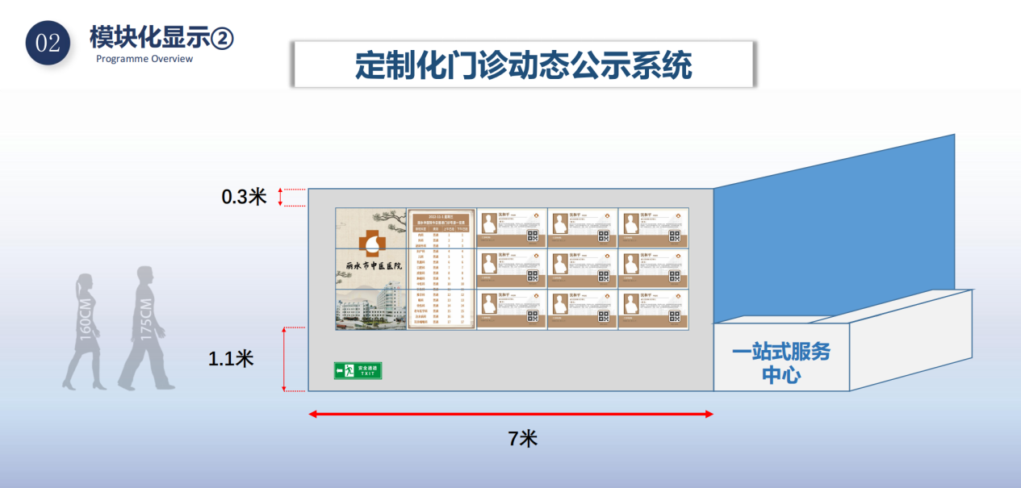

**方案参数：**

本项目基于医院已构建的3*5排列拼接屏进行内容构建，主要为三个显示区域，硬件支持3路不路不同信号输出：

**信号一：宣教内容媒体宣传**

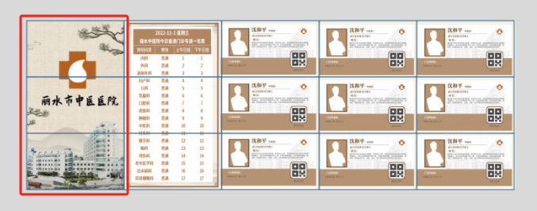

（图1）

|  |  |
| --- | --- |
| 系统类型 | 系统参数 |
| 显示位置 | 第一列，共计3台拼接屏组成（如图1） |
| 推荐显示比例 | 9:16 |
| 最大支持分辨率 | 2K*4K |
| 支持图片格式 | JPG、PNG、BMP |
| 支持视频格式 | MP4、AVI、RM |
| 其他系统信息 | 1、支持自定义组件组合，包括图片、视频、日期时间、文本、滚动文本组件组合配置；  2、支持图片、视频内容轮播配置，支持多图片、多视频轮播；  支持配置图片、视频轮播顺序、支持配置图片轮播间隔；  4、支持配置图片、视频内容效期；  5、支持系统账号、权限配置；  6、支持内容审核功能；  7、支持查看内容发布历史，节目历史版本快照追溯功能；  8、支持操作日志记录； |

**信号二：费用信息公示**

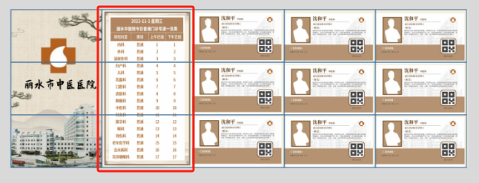

（图2）

|  |  |
| --- | --- |
| 系统类型 | 系统参数 |
| 显示位置 | 第二列，共计3台拼接屏组成（如图2） |
| 推荐显示比例 | 9:16 |
| 播放方式 | 自动轮播 |
| 技术要求 | 对接丽水市中医院系统对接，实现同步费用公示信息 |
| 频率控制 | 支持根据实际情况调整 |
| 显示信息 | 支持对接（但不限于）如下费用信息公示：  药品部分推荐公示字段：药品编号、名称、规格、产地、单位、价格；  基本医疗服务/自主定价（特需）医疗服务推荐公示字段：项目编码、名称、单位、价格；  医用耗材推荐公示字段：耗材编号、名称、单位、单价； |
| 其他功能 | 提供至少3套轮播模版可供医院选择；  根据院方要求设计显示背景及主题风格；  提供至少2种内容轮播方式； |

**信号三：专家信息公示**

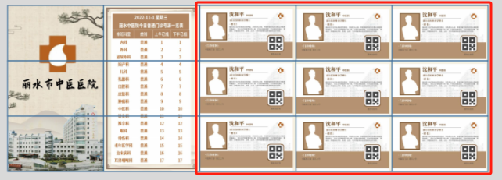

（图3）

|  |  |
| --- | --- |
| 系统类型 | 系统参数 |
| 显示位置 | 第三列至第五列，共计9台拼接屏组成（如图3） |
| 推荐显示比例 | 单屏16:9 |
| 播放方式 | 自动轮播 |
| 技术要求 | 对接丽水中医院互联网医院接口，实现同步专家信息 |
| 频率控制 | 支持根据实际情况调整 |
| 显示信息 | 支持对接（但不限于）如下专家信息公示：  专家推荐公示字段：专家ID、姓名、职称、门诊时间、诊疗位置、简介、擅长描述 |
| 其他功能 | 1、提供至少3套轮播模版可供医院选择定制；  2、根据院方要求设计专家显示背景及主题风格；  3、提供自定义专家卡片风格配置功能，支持更换；  4、支持系统平台同步专家诊疗信息；  5、支持系统平台专家信息补充功能；  6、支持系统平台专家库存储功能；  7、支持系统账号、权限配置；  8、支持发布内容审核功能；  9、支持查看内容发布历史，节目历史版本快照追溯功能；  10、支持操作日志记录； |